Machine à Courant Continu

rappels

Table des matières
1. Introduction 2
1.1. Particule chargée en mouvement 2
1.2. Notion de champ 3
2. Force de Lorentz 3
3. Effet Hall 3
4. Force de Laplace 4
5. Machine à courant continu 5
5.1. Fonctionnement en moteur 6
5.2. Fonctionnement en génératrice 6

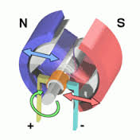
Les moteurs courant continu sont des convertisseurs de puissance :
- Soit ils convertissent l’énergie électrique absorbée en énergie mécanique lorsqu’ils sont capables de fournir une puissance mécanique suffisante pour démarrer.
- Soit ils convertissent l’énergie mécanique reçue en énergie électrique lorsqu’ils subissent l’action d’une charge entraînante.

1. Introduction

1.1. Particule chargée en mouvement
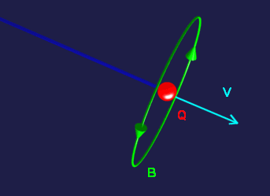 | Une particule chargée en mouvement produit un champ magnétique qui tourne autour de la direction de son déplacement.
L'orientation du champ magnétique dépend du signe de la charge de la particule :
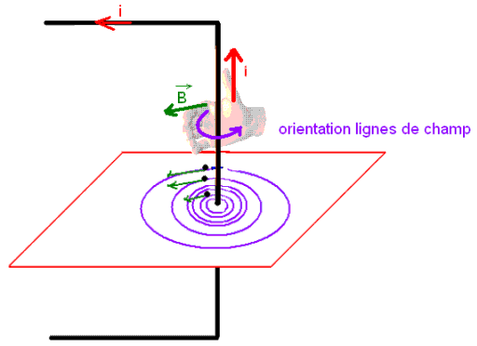
voir l'animation 
Dans un solénoïde (bobine), ce champ magnétique se renforce par l'action cumulée des boucles de courant.
voir l'animation

1.2. Notion de champ
Champ : valeur d'une grandeur physique pour chaque point de l'espace-temps.
- Champ scalaire : fonction qui associe un nombre (scalaire) à chaque point de l'espace.
- Champ vectoriel : fonction qui associe un vecteur à chaque point de l'espace.
Les champ électrique et magnétique sont des champs vectoriels orientés respectivement du + vers le – et du Nord vers le Sud.

2. Force de Lorentz
Force électromagnétique qu'exerce un champ électrique et magnétique sur une particule chargée.

- : champ électrique
- : champ magnétique
- : vitesse de la particule
avec :
- force électrique
- force magnétique
voir l'animation

3. Effet Hall
L'effet Hall dit « classique » a été découvert en 1879 par Edwin Herbert Hall1 : un courant électrique traversant un matériau baignant dans un champ magnétique engendre une tension perpendiculaire à celui-ci, appelée tension Hall.
Cette tension est proportionnelle au champ magnétique et à la vitesse de déplacement des porteurs de charge qui est considérablement plus grande dans les matériaux semi-conducteurs que dans les conducteurs métalliques. | 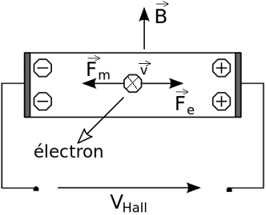  Force magnétique Fm de Lorentz et force électrique Fe de Hall dans un conducteur parcouru par un courant et soumis à un champ magnétique B.
Un champ magnétique agit sur les charges en mouvement. Le courant qui traverse le matériau conducteur est produit par des charges (les électrons libres) qui se déplacent avec une vitesse .
Ces électrons sont donc soumis à une force magnétique (où -e correspond à la charge d'un électron). Il en découle un déplacement d'électrons et une concentration de charges négatives sur l'un des côtés du matériau ainsi qu'un déficit de charges négatives du côté opposé. Cette distribution de charge donne naissance à la tension Hall ainsi qu'à un champ électrique (champ de Hall).
Ce champ électrique est responsable d'une force électrique qui agit sur les électrons : (force de Coulomb). L'équilibre est atteint lorsque la somme des deux forces est nulle (deuxième loi de Newton) :

4. Force de Laplace
Force électromagnétique qu'exerce un champ magnétique sur un conducteur parcouru par un courant.
La circulation d'un courant dans un conducteur s'accompagne d'un mouvement de porteurs de charge. Dans un champ magnétique extérieur, ces particules chargées sont soumises à une force magnétique :

Les porteurs de charge sont alors temporairement déviés dans le conducteur. L'inhomogénéité des charges dans le conducteur conduit à l'apparition d'un champ électrique (champ de Hall). Ce champ exerce alors une force électrique sur les charges fixes du conducteur (de charge -e) :

NB : ne pas confondre la force de Laplace, résultante macroscopique, avec la force de Lorentz, résultante microscopique, sur une particule chargée q et de vitesse dans un champ magnétique.
Pour les porteurs de charge mobiles du matériau la force de Lorentz est nulle (la somme de la partie magnétique et électrique s'annule), alors que les ions, immobiles, du réseau cristallin du matériau ne ressentent que la partie électrique de la force de Lorentz. La résultante macroscopique de cette force est la force de Laplace. Étant donné qu'il s'agit d'une force d'origine plutôt électrique, le travail de la force de Laplace est généralement non nul, alors que le travail de la partie magnétique de la force de Lorentz est toujours nul.
En utilisant l'expression du champ de Hall, la force exercée sur une charge fixe est :

Soit S la section du conducteur et ρ la densité volumique de porteurs de charge dans le conducteur, on donc la relation :
La force élémentaire exercée sur un élément de longueur du conducteur est alors :

Or est colinéaire à l'élément de longueur :

5. Machine à courant continu
Une machine à courant continu est un convertisseur électromécanique permettant la conversion bidirectionnelle d'énergie entre une installation électrique parcourue par un courant continu et un dispositif mécanique.
- En fonctionnement moteur, l'énergie électrique est transformée en énergie mécanique.
voir l'animation
- En fonctionnement générateur, l'énergie mécanique est transformée en énergie électrique (dans ce cas elle est aussi appelée dynamo).
voir l'animation
Elle est constituée :
- d'un stator (inducteur) qui est à l'origine de la circulation d'un flux magnétique longitudinal fixe créé soit par des enroulements statoriques (bobinage) soit par des aimants permanents.
- d'un rotor (induit) bobiné relié à un collecteur rotatif inversant la polarité de chaque enroulement rotorique.
Au rotor (générateur), la tension U délivrée correspond à :
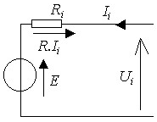 | U = E + r.I  - E : f.c.é.m (V)  - r : résistance interne de l'induit (Ω)  - I : courant induit (A)
D'une part, E est proportionnelle au champ magnétique et à la vitesse de rotation du rotor.
On a donc : E = k.B.ω
- E : f.c.é.m (V)
- B : champ magnétique (T)
- ω : vitesse angulaire (rad/s)
D'autre part, le couple moteur C est également proportionnel au champ magnétique et au courant.
On a donc : C = k.B.I
- C : couple (N.m)
- B : champ magnétique (T)
- I : courant (A)
Il vient :
En l'absence de pertes, la puissance électrique Pe égale la puissance mécanique Pm.
En réalité, les pertes sont de trois types :
- par effet Joule dans le bobinage
- magnétique
- mécaniques, essentiellement par frottement
Remarque : dans la plupart des cas B est constant car il est créé par des aimants permanents ou parce que l'excitation séparée est alimentée en courant continu.
On pose k' = k.B et
- C = k.B.I = k'.I
- E = k.B.ω = k.B.2.π.f = k''.f (f : fréquence de rotation en Hz)

5.1. Fonctionnement en moteur
En appliquant un couple résistant sur son axe, ω diminue, donc E = k.B. ω également.
Or, U = E + r.I = cte, donc I augmente.
C = k.B.I, augmente lui aussi et lutte contre la diminution de vitesse : c'est un couple moteur.

5.2. Fonctionnement en génératrice
Si une source d'énergie mécanique augmente la vitesse de machine (charge entraînante), E = k.B.ω augmente également.
Cette fois r.I < 0, I augmente en valeur absolue.
C augmente lui aussi et lutte contre l'augmentation de vitesse : c'est un couple frein.
Le signe du courant ayant changé, le signe de la puissance consommée change lui aussi. La machine consomme une puissance négative, donc elle fournit de la puissance au circuit. Elle est devenue génératrice.
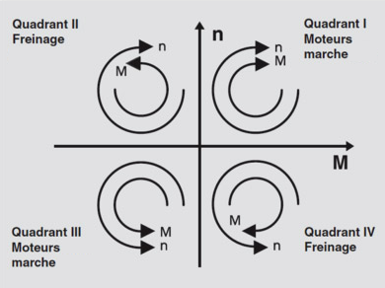 | - Q1 et Q3 traduisent un fonctionnement de la machine en moteur dans les deux sens de rotation.  - Q2 et Q4 traduisent un fonctionnement de la machine en générateur dans les deux sens de rotation.

